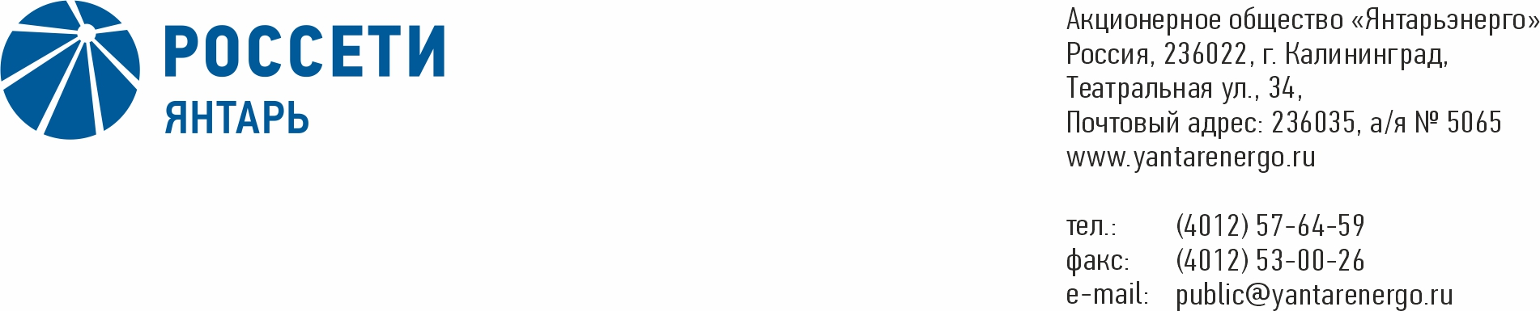

**ПРОТОКОЛ**

**Заседания Совета директоров**

**25.09.2020 № 21**

**Калининград**

Заседание Совета директоров проводится в форме заочного голосования.

Председательствующий – Председатель Совета директоров – Маковский И.В.

Корпоративный секретарь – Кремков В. В.

Члены Совета директоров, проголосовавшие заочно (предоставившие письменное мнение): Маковский И. В., Бычко М.А., Колесников М.А, Павлов А.И., Парамонова Н.В., Чевкин Д.А., Юткин К.А.

Число членов Совета директоров, проголосовавших заочно (предоставивших письменное мнение), составляет 7 из 7 избранных.

Кворум для проведения заседания Совета директоров составляет не менее половины от числа избранных членов Совета директоров Общества (пункт 15.12 статьи 15 Устава АО «Янтарьэнерго»). Кворум для проведения заседания Совета директоров имеется.

**Повестка дня:**

1. О составе Комитетов Совета директоров Общества.

**ВОПРОС № 1**: О составе Комитетов Совета директоров Общества.

**Вопрос, поставленный на голосование:** Определить количественные составы, избрать персональные составы и Председателей Комитетов Совета директоров АО «Янтарьэнерго» согласно приложению к настоящему решению Совета директоров Общества.

**Итоги голосования по данному вопросу:**

|  |  |  |  |
| --- | --- | --- | --- |
| **Ф.И.О.**  **члена Совета директоров** | **Варианты голосования** | | |
|  | “За” | “Против” | “Воздержался” |
| Маковский Игорь Владимирович | «ЗА» | - | - |
| Бычко Михаил Александрович | «ЗА» | - | - |
| Колесников Михаил Александрович | «ЗА» | - | - |
| Павлов Алексей Игоревич | «ЗА» | - | - |
| Парамонова Наталья Владимировна | «ЗА» | - | - |
| Чевкин Дмитрий Александрович | «ЗА» | - | - |
| Юткин Кирилл Александрович | «ЗА» | - | - |

**Решение принято.**

**Принятые решения:**

**По вопросу № 1 повестки дня:** Определить количественные составы, избрать персональные составы и Председателей Комитетов Совета директоров АО «Янтарьэнерго» согласно приложению к настоящему решению Совета директоров Общества.

Дата составления протокола 25 сентября 2020 года.

|  |  |  |
| --- | --- | --- |
| Председатель  Совета директоров |  | И.В. Маковский |
| Корпоративный секретарь |  | В. В. Кремков |